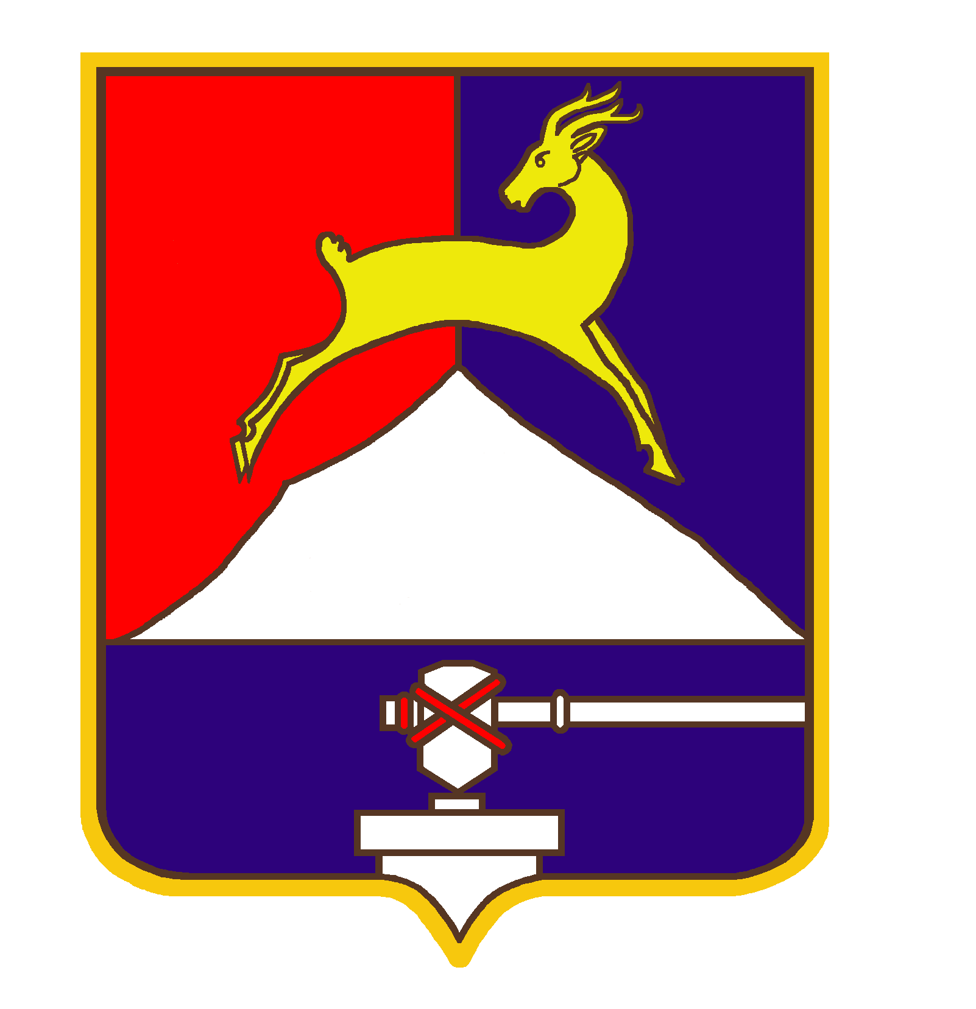
СОБРАНИЕ ДЕПУТАТОВ

УСТЬ-КАТАВСКОГО ГОРОДСКОГО ОКРУГА
ЧЕЛЯБИНСКОЙ ОБЛАСТИ

Второе заседание
РЕШЕНИЕ

от 26.02.2016г. № 16 г. Усть-Катав

Об обращении в избирательную

комиссию Челябинской области

Руководствуясь пунктом 4 статьи 24 Федерального закона от 12.06.2002 г. N 67-ФЗ «Об основных гарантиях избирательных прав и права на участие в референдуме граждан Российской Федерации», Федеральным законом от 06.10.2003г. № 131-ФЗ «Об общих принципах организации местного самоуправления в Российской Федерации», Уставом Усть-Катавского городского округа, Собрание депутатов

РЕШАЕТ:

1. Обратиться в избирательную комиссию Челябинской области о возложении полномочий избирательной комиссии муниципального образования «Усть-Катавский городской округ» на территориальную избирательную комиссию города Усть-Катава.
2. Настоящее решение обнародовать на информационном стенде в здании администрации Усть-Катавского городского округа и разместить на официальном сайте Усть-Катавского городского округа www.ukgo.su.
3. Контроль за выполнением настоящего решения возложить на председателя комиссии по законодательству, местному самоуправлению, регламенту, депутатской этике и связям с общественностью П.В.Шарабарова.

Председатель Собрания депутатов
Усть-Катавского городского округа А.И. Дружинин

